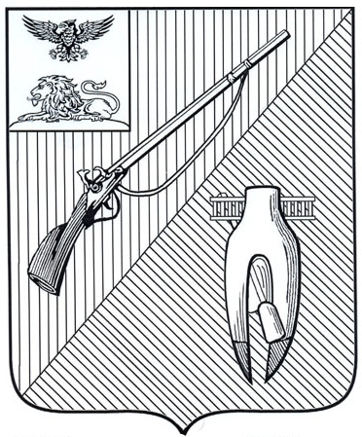
ДЕПАРТАМЕНТ ОБРАЗОВАНИЯ
администрации Старооскольского
городского округа Белгородской области

ПРИКАЗ

«20» ноября 2024 года №1698

Об итогах проведения соревнований по шахматам в зачет 61 Спартакиады школьников городских школ

В соответствии с приказом департамента образования от 6 ноября 2024 года №1594 «О проведении соревнований по шахматам в зачет 61 Спартакиады школьников городских школ» с 11 по 15 ноября 2024 года проведены соревнования по шахматам, в которых приняли участие 125 обучающихся из 25 городских школ.
На основании вышеизложенного

п р и к а з ы в а ю:

1. Утвердить итоги соревнований по шахматам в зачёт 61 Спартакиады школьников городских школ (далее - Соревнования) (приложение №1).

2. Руководителям общеобразовательных организаций:
2.1. Проанализировать результаты Соревнований.
2.2. Учесть результаты Соревнований при распределении стимулирующей части фонда оплаты труда педагогических работников:
- подготовивших победителей и призёров соревнований;
- входивших в состав судейской коллегии.

3. Контроль за исполнением данного приказа возложить на заместителя начальника департамента образования администрации Старооскольского городского округа Ушакову И.Г..

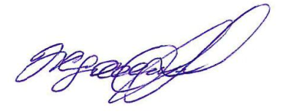
Начальник департамента образования
администрации Старооскольского
городского округа А.Н. Жданова

Богачева Т.И.,
8-950-719-06-05

Приложение №1
Утверждены приказом департамента образования администрации Старооскольского городского округа
от «20» ноября 2024 г. №1698

Итоги
проведения соревнований по шахматам в зачет
61 Спартакиады школьников городских школ

№  п/п | Общеобразовательные организации | Занятое  место
I группа
1. | МАОУ «СОШ №24 с УИОП им. С.П. Тимофеева» | 1 место
2. | МБОУ «СОШ №34» | 2 место
3. | МАОУ «СОШ № 40» | 3 место
4. | МАОУ «ЦО №1 «Академия знаний» имени Н.П. Шевченко» | 4 место
5. | МАОУ «СПШ №33» | 5 место
6. | МБОУ «СОШ №30» | 6 место
7. | ОГБОУ «СОШ №20 с УИОП г. Старого Оскола» | 7 место
II группа
1. | МАОУ «ОК «Лицей №3» имени С.П. Угаровой» | 1 место
2. | МБОУ «СОШ № 28 с УИОП им. А.А. Угарова» | 2 место
3. | МБОУ «СОШ №16 с УИОП» | 3 место
4. | МБОУ «Гимназия №18» | 4 место
5. | МБОУ «СОШ № 6» | 5 место
6. | МАОУ «СОШ № 27 с УИОП» | 6 место
III группа
1. | МАОУ «СШ №19-корпус кадет «Виктория» | 1 место
2. | МБОУ «СОШ №5 с УИОП» | 2 место
3. | МБОУ «СОШ №12 с УИОП» | 3 место
4. | МБОУ «СОШ №11» | 4 место
5. | МБОУ «СОШ №17» | 5 место
6. | МБОУ «СОШ №14» имени А.М. Мамонова | 6 место
7. | МБОУ «СОШ №21» | 7 место
IV группа
1. | МБОУ «ООШ №15» | 1 место
2. | ОАНО «Православная гимназия №38» | 2 место
3. | МБОУ «СОШ №36» | 3 место
4. | МБОУ «ООШ №8» | 4 место
5. | МБОУ «ЦО «Перспектива» | 5 место

